Quel type de superviseur êtes-vous?
Première section
- Je vérifie systématiquement les demandes d’investigation que mon résident prescrit dans le dossier:
- Plus souvent vrai
- Plus souvent faux
- J’ai déjà rattrapé des erreurs de mes résidents et depuis ce temps-là je reste sur l’impression que je dois tout contrevérifier :
  - Plus souvent vrai
  - Plus souvent faux
- Je considère qu’il est difficile de blesser ou tuer un patient à l’hôpital, les infirmières notamment assurent un filet de sécurité :
  - Plus souvent vrai
  - Plus souvent faux
- Je suis à l’aise de laisser travailler mon résident en autonomie, je sais qu’il viendra me voir s’il rencontre des difficultés :
  - Plus souvent vrai
  - Plus souvent faux
- Je vérifie en arrière-plan les actions de mon résident pour m’assurer que tout est bien fait :
  - Plus souvent vrai
  - Plus souvent faux
- J’essaie de ne pas être trop présent autour du résident, car sinon il se fit sur moi pour prendre les décisions et se commet moins :
- Plus souvent vrai
- Plus souvent faux
- Je suis rarement à l’aise de laisser mon résident travailler en autonomie, les situations se détériorent rapidement à l’étage/urgence
  - Plus souvent vrai
  - Plus souvent faux
- Je vérifie systématiquement les notes au dossier faites par mon résident:
  - Plus souvent vrai
  - Plus souvent faux
- Je suis rarement au courant du patient que mon résident est en train de voir :
  - Plus souvent vrai
  - Plus souvent faux
- Je me considère très impliqué dans la supervision du travail des résidents :
  - Plus souvent vrai
  - Plus souvent faux

Deuxième section :
- Je me vois comme une sorte de mécanisme de sécurité, c’est à moins de vérifier que la conduite du résident est adéquate pour mon patient.
  - Plus souvent vrai
  - Plus souvent faux
- J’ai souvent l’impression que les patients qui sont vus par les résidents n’ont pas le même niveau d’excellence de soins que si je les avais moi-même pris en charge
  - Plus souvent vrai
  - Plus souvent faux
- Pendant que le résident voit un patient, j’en profite souvent pour réviser moi-même le dossier et demander les laboratoires ou imageries pour accélérer la prise en charge
  - Plus souvent vrai
  - Plus souvent faux
- Durant la journée de travail, je vais souvent assigner un cas plus intéressant à mon résident
  - Plus souvent vrai
  - Plus souvent faux
- Lorsque mon résident commet une erreur, j’ai tendance à être rapidement inquiet pour mon patient et les répercussions
  - Plus souvent vrai
  - Plus souvent faux
- J’ai souvent l’impression que le résident me ralentit et que la qualité des soins diminue.
- Plus souvent vrai
- Plus souvent faux
- Je fais souvent des capsules d’enseignement sur des notions importantes à l’hospitalisation/urgence
  - Plus souvent vrai
  - Plus souvent faux
- Lorsqu’il y a une opportunité de faire une technique intéressante sur un de mes patients, je vais chercher le résident pour qu’il la fasse
  - Plus souvent vrai
  - Plus souvent faux
- Lorsqu’il y a beaucoup de patients à voir, je divise les cas entre le résident et moi dans l’objectif qu’on voit le plus de patients possible
  - Plus souvent vrai
  - Plus souvent faux
- Lorsque je supervise, j’ai tendance à prioriser l’exposition clinique de mon résident et à ralentir mon débit.
  - Plus souvent vrai
  - Plus souvent faux

GRILLE DE CORRECTION
Première section
- Je vérifie systématiquement les demandes d’investigation que mon résident prescrit dans le dossier:
- (0)
- (1)
- J’ai déjà rattrapé des erreurs de mes résidents et depuis ce temps-là je reste sur l’impression que je dois tout contrevérifier :
- (0)
- (1)
- Je considère qu’il est difficile de blesser ou tuer un patient à l’hôpital, les infirmières notamment assurent un filet de sécurité :
  - (0)
  - (1)
- Je suis à l’aise de laisser travailler mon résident en autonomie, je sais qu’il viendra me voir s’il rencontre des difficultés :
  - (0)
  - (1)
- Je vérifie en arrière-plan les actions de mon résident pour m’assurer que tout est bien fait :
  - (0)
  - (1)
- J’essaie de ne pas être trop présent autour du résident, car sinon il se fit sur moi pour prendre les décisions et se commet moins :
  - (0)
  - (1)
- Je suis rarement à l’aise de laisser mon résident travailler en autonomie, les situations se détériorent rapidement à l’étage/urgence
  - (0)
  - (1)
- Je vérifie systématiquement les notes au dossier faites par mon résident:
  - (0)
  - (1)
- Je suis rarement au courant du patient que mon résident est en train de voir :
  - (0)
  - (1)
- Je me considère très impliqué dans la supervision du travail des résidents :
  - (0)
  - (1)
Fin de la première section comptabiliser les points sur 1 à 10 échelle horizontale « x »
Deuxième section :
- Je me vois comme une sorte de mécanisme de sécurité, c’est à moins de vérifier que la conduite du résident est adéquate pour mon patient.
  - (0)
  - (1)
- J’ai souvent l’impression que les patients qui sont vus par les résidents n’ont pas le même niveau d’excellence de soins que si je les avais moi-même pris en charge
  - (0)
  - (1)
- Pendant que le résident voit un patient, j’en profite souvent pour réviser moi-même le dossier et demander les laboratoires ou imageries pour accélérer la prise en charge
  - (0)
  - (1)
- Durant la journée de travail, je vais souvent assigner un cas plus intéressant à mon résident
  - (0)
  - (1)
- Lorsque mon résident commet une erreur, j’ai tendance à être rapidement inquiet pour mon patient et les répercussions
  - (0)
  - (1)
- J’ai l’impression que le résident me ralentit et que la qualité des soins diminue.
  - (0)
  - (1)
- Je fais souvent des capsules d’enseignement sur des notions importantes à l’hospitalisation/urgence
  - (0)
  - (1)
- Lorsqu’il y a une opportunité de faire une technique intéressante sur un de mes patients, je vais chercher le résident pour qu’il la fasse
  - (0)
  - (1)
- Lorsqu’il y a beaucoup de patients à voir, je divise les cas entre le résident et moi dans l’objectif qu’on voit le plus de patients possible
  - (0)
  - (1)
- Lorsque je supervise, j’ai tendance à prioriser l’exposition clinique de mon résident et à ralentir mon débit.
  - (0)
  - (1)
Fin de la première section comptabiliser les points sur 1 à 10 échelle verticale « y »
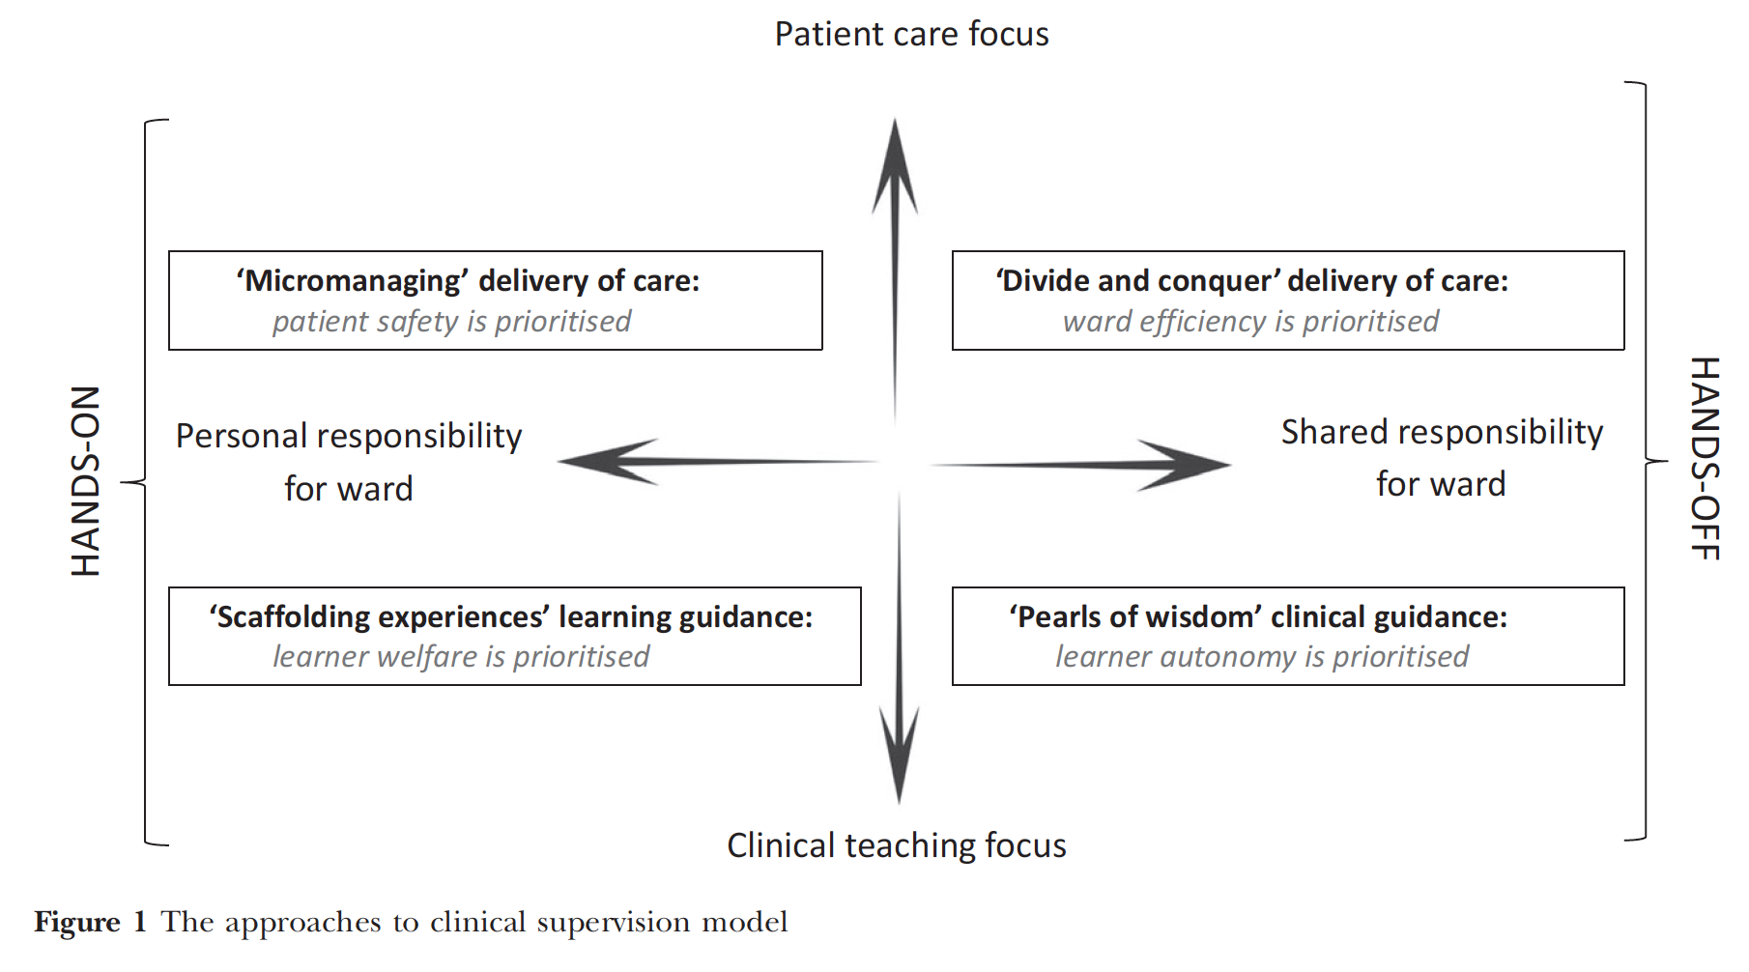
Résultats
0=clinical teaching focus 10=patient care focus
0=Hands On 10=Hands off

Explications :
« micromanaging » delivery of care : patient safety is prioritized:
Caractéristiques principales:
- Le superviseur se décrit comme étant le responsable de l’urgence
- Superviseur centré sur la qualité des soins au patient
- Supervieur très impliqué dans la supervision
- Peu de délégation
- Peu d’enseignement direct
« scaffolding experiences » learning guidance : learner welfare is prioritized
Caractéristiques principales:
- Le superviseur se décrit comme étant le responsable de l’urgence
- Superviseur très impliqué dans la supervision
- Beaucoup d’enseignement direct (capsule, supervision directe, adapter à l’étudiant)
- Peu de délégation
“Divide and conquer” delivery of car: ward efficiency is prioritized
Caractéristiques principales:
- Le superviseur divise la responsabilité du département avec son résident
- Résident travaille sans observation pour ses patients
- Augmente l’efficacité du département
- Haut niveau de délégation
- Peu d’enseignement direct
“Pearls of wisdom” clinical guidance: learner autonomy is prioritized
Caractéristiques principales:
- Le superviseur divise la responsabilité du département avec son résident
- Résident travaille sans la présence directe du superviseur
- Superviseur vérifie en arrière-plan les soins et intervient au besoin avec un enseignement ciblé
- Haut niveau de délégation
References:
Gingerich A, Daniels V, Farrell L, Olsen SR, Kennedy T, Hatala R. Beyond hands-on and hands-off: supervisory approaches and entrustment on the inpatient ward. Med Educ. 2018;52(10):1028-40.
Li SA, Acai A, Sherbino J, Chan TM. The Teacher, the Assessor, and the Patient Protector: A Conceptual Model Describing How Context Interfaces With the Supervisory Roles of Academic Emergency Physicians. AEM Educ Train. 2021;5(1):52-62.
Sadka N, Lee V, Ryan A. Purpose, Pleasure, Pace and Contrasting Perspectives: Teaching and Learning in the Emergency Department. AEM Educ Train. 2021;5(2):e10468.

